INFLUÊNCIA DA SUBSTITUIÇÃO DO AGREGADO NATURAL POR RESÍDUO DO BENEFICIAMENTO DE SCHEELITA NAS PROPRIEDADES DE ARGAMASSAS AUTONIVELANTES

¹Gabriel Costa Ribeiro, ²Antonio Wagner de Lima, ³Tercio Graciano Machado, ⁴Flánelson Maciel Monteiro, ⁵Aline Figueirêdo da Nóbrega, ⁶Djalma Valério Ribeiro Neto
¹Instituto Federal do Rio Grande do Norte – Campus Natal-Central, e-mail: gabrielcostar84@gmail.com; ²Instituto Federal do Rio Grande do Norte – Campus São-Gonçalo, e-mail: wagnercivil@yahoo.com.br; ³Instituto Federal do Rio Grande do Norte – Campus Natal-Central, e-mail: gracianomil@hotmail.com; ⁴Instituto Federal do Rio Grande do Norte – Campus Natal-Central, e-mail: flanelson.monteiro@ifrn.edu.br; ⁵Univercidade Federal de Campina Grande, e-mail: alinefnobrega@hotmail.com; ⁶Instituto Federal do Rio Grande do Norte – Campus Natal-Central, e-mail: djalma.neto@ifrn.edu.br

Gestão ambiental e políticas ambientais
Inovação tecnológica para sustentabilidade

Resumo

Este estudo avaliou a influência da substituição do agregado natural pelo resíduo fino do beneficiamento de scheelita (RSH) nos teores de 0%, 50% e 75% em massa em argamassas autonivelantes. Inicialmente, os materiais foram caracterizados quanto à composição química, massa específica e granulometria. Em seguida, foram produzidas misturas com relação água/cimento de 0,50 e traço 1:2, avaliadas por meio dos ensaios de mini slump, mini funil V, estabilidade visual e resistência à compressão aos 28 dias. Todas as misturas apresentaram elevada estabilidade (IEV-0), sem segregação ou exsudação. As argamassas com RSH apresentaram espalhamento superior ao da referência e dispensaram a utilização de aditivo modificador de viscosidade (VMA). A mistura com 50% de RSH apresentou tempo de escoamento compatível com as recomendações para materiais autonivelantes, enquanto a de 75% apresentou maior viscosidade. Embora tenha ocorrido redução da resistência à compressão, os resultados obtidos indicam que, para as condições avaliadas neste estudo, o RSH apresenta potencial para utilização em argamassas autonivelantes, contribuindo para a valorização de resíduos da mineração.

Palavras-chave: Resíduo mineral; Material cimentício; Substituição mineral.

Introdução
A atividade mineral gera grandes volumes de resíduos sólidos, cuja disposição inadequada provoca impactos ambientais (Ribeiro Neto et al., 2023; Melo et al., 2025). Nesse contexto, o reaproveitamento desses resíduos na construção civil, cuja produção é responsável por cerca de 7% das emissõe globais de CO₂ (Silvestro et al., 2024), representa uma alternativa alinhada à economia circular e aos Objetivos de Desenvolvimento Sustentável (ODS 9, 11, 12, 13 e 15). Assim, as argamassas autonivelantes (AAN) apresentam elevado potencial para essa aplicação, pois resíduos minerais finos podem melhorar o empacotamento de partículas e o comportamento reológico, conforme apresentado no trabalho de Ribeiro Neto (2024), o qual utilizou o resíduo fino de rochas ornamentais que atuou como um modificador de viscosidade na AAN, contribuindo com a trabalhabilidade do material, viscosidade e fluidez. Este estudo avaliou a influência da substituição do agregado natural pelo resíduo fino do beneficiamento de scheelita (RSH), nos teores de 0%, 50% e 75%, nas propriedades de argamassas autonivelantes nos estados fresco e endurecido.
Metodologia
Utilizou-se o resíduo fino do beneficiamento de scheelita (RSH) oriundo do município de Currais Novos-RN em substituição parcial ao agregado natural nos teores de 0%, 50% e 75%, em massa. As argamassas foram produzidas com relação água/cimento de 0,50 (traço 1:2), ajustando-se as dosagens de aditivos para atingir espalhamento superior a 240mm (EFNARC, 2002). A mistura de referência utilizou 0,2% de SP e 2,0% de aditivo modificador de viscosidade (VMA), enquanto as misturas com RSH empregaram 2,0% de aditivo superplastificante (SP), dispensando a utilização do aditivo VMA.
Além do resíduo de scheelita, empregaram-se cimento Portland CP V-ARI, da marca Montes Claros, e agregado miúdo natural comercial, ambos adquiridos no município de Natal-RN.
A massa específica do cimento Portland, do agregado natural e do RSH foi determinada de acordo com a ABNT NBR 16605 (2017) e a ABNT NBR 16916 (2021), respectivamente, no LT2M/IFRN. A distribuição granulométrica do cimento foi obtida por difração a laser, utilizando o equipamento Cilas 1090 Seco, do Lapema/UFPB, enquanto a granulometria do agregado natural e do RSH foi determinada conforme a NBR NM 248 (ABNT, 2003), com classificação segundo a NBR 7211 (ABNT, 2022). A composição química dos materiais foi avaliada por fluorescência de raios X (FRX), em espectrômetro de bancada de energia dispersiva (EDX) Thermo Fisher Scientific, modelo ARL QUANT'X, com análises semiquantitativas em amostras em pó (<200 mesh), realizadas no CT Mineral do IFRN.
As propriedades das argamassas no estado fresco foram avaliadas pelos ensaios de mini slump e mini funil V. No mini slump, determinou-se o diâmetro de espalhamento e o índice estabilidade visual (IEV) quanto à segregação e exsudação, adotando-se como referência a NBR 15823-1 (ABNT, 2017), com adaptações. No mini funil V, determinou-se o tempo de escoamento, considerando-se o intervalo de 7 a 11s recomendado pela EFNARC (2002).
Os corpos de prova foram moldados conforme a NBR 13279 (ABNT, 2005), sem adensamento devido à elevada fluidez das misturas. A resistência à compressão foi determinada aos 28 dias para avaliar o desempenho mecânico das argamassas com substituição parcial do agregado natural por RSH.
Resultados e Discussão
Os materiais utilizados apresentaram massa específica de 3,00 g/cm³ (cimento Portland), 2,84 g/cm³ (agregado natural) e 2,84 g/cm³ (RSH). A composição química obtida por FRX é apresentada na Tabela 1, evidenciando predominância de CaO no cimento Portland, de SiO₂ no agregado natural e elevados teores de CaO, SiO₂, Fe₂O₃ e Al₂O₃ no RSH, indicando composição distinta da areia natural.
Tabela 1 – Composição química dos materiais sólidos obtidos por FRX.
Material | CaO | SiO₂ | SO₃ | Fe₂O₃ | Al₂O₃ | P₂O₃ | K₂O | TiO₂ | ZrO₂ | Outros
CP | 73,94 | 10,10 | 5,72 | 3,85 | 2,14 | 2,03 | 1,75 | - | - | 0,42
AN | 0,90 | 75,01 | 2,86 | 3,18 | 3,15 | 3,17 | 1,11 | 8,87 | 1,27 | 0,32
RSH | 48,76 | 24,48 | 1,82 | 13,84 | 7,38 | - | 0,89 | 0,79 | - | 1,96

A distribuição do tamanho de partícula do cimento Portland e o comportamento granulométrico comparativo dos agregados encontram-se apresentados na Figura 1.

Figura 1 – Distribuição de tamanho de partícula do cimento Portland (a) e Distribuição de tamanho de partícula do agregado natural e do resíduo de scheelita utilizados (b).
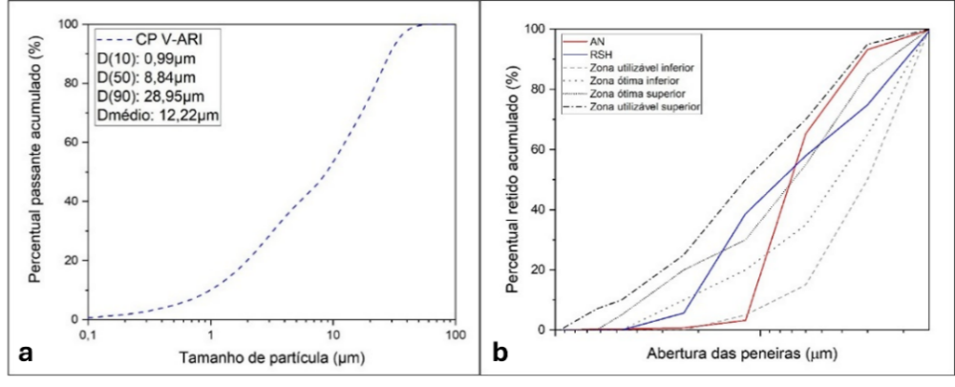
Fonte: Os autores (2026)

O agregado natural apresentou diâmetro máximo de 0,6 mm e módulo de finura de 1,64, enquanto o RSH apresentou diâmetro máximo de 2,36 mm e módulo de finura de 1,80. Ambos são classificados como areia fina e enquadraram-se na zona utilizável inferior da NBR 7211 (ABNT, 2022), sendo o RSH caracterizado por distribuição granulométrica mais contínua. A Tabela 2 apresenta a composição das misturas estudadas.
Tabela 2 – Proporções das misturas adotadas no trabalho.
Mistura | TRAÇO |  |  | A/C | ADITIVO
Mistura | CP | AN | RSH | A/C | SP (%) | VMA (%)
REF | 1 | 2 | 0 | 0,5 | 0,2 |  | 2
RSH50 | 1 | 1 | 1 | 0,5 | 2,0 |  | 0
RSH75 | 1 | 0,5 | 1,5 | 0,5 | 2,0 |  | 0

A Figura 2 apresenta os valores obtidos para o diâmetro médio de espalhamento em consonância com os teores de aditivos utilizados em cada composição.
Figura 2 – Espalhamento e dosagens de aditivos das argamassas autonivelantes produzidas.
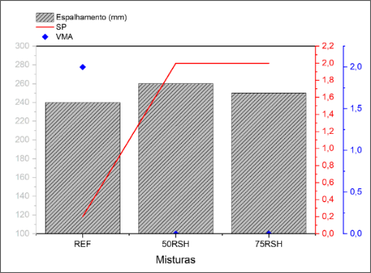
A mistura de referência atingiu espalhamento de 240 mm com 0,2% de SP e 2,0% de VMA. Já as misturas com resíduo de scheelita alcançaram espalhamentos de 260 mm (50RSH) e 250 mm (75RSH) utilizando apenas 2,0% de SP, dispensando o uso de VMA. Esse comportamento pode ser atribuído às características químicas e granulométricas do RSH, que favoreceram o empacotamento das partículas e a estabilidade da mistura, resultado também observado por Nascimento et al. (2021).
Fonte: Os autores (2026)
O comportamento reológico relacionado à viscosidade foi monitorado complementarmente. A Figura 3 apresenta o resultado obtido para o ensaio de mini funil V, sendo adotado como referência o intervalo de 7 a 11 s recomendado pela EFNARC para materiais autonivelantes.

Figura 3 – Tempo de escoamento das misturas no ensaio de mini funil V.
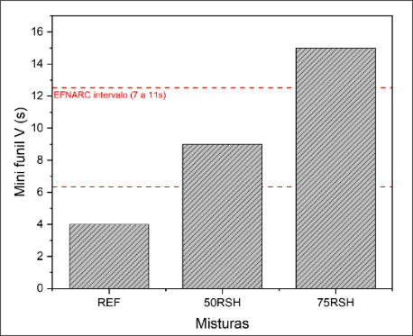
A mistura de referência (REF) apresentou tempo de escoamento de 4 s, inferior ao intervalo de 7 a 11 s recomendado pela EFNARC (2002). A substituição de 50% do agregado natural por RSH aumentou o tempo para 9 s, enquadrando-se na faixa recomendada, enquanto a mistura com 75% de substituição atingiu 15 s, indicando maior viscosidade. Esse comportamento é atribuído às características químicas e granulométricas do RSH, que favorecem o empacotamento das partículas e aumentam a coesão da mistura (Bentlemsan, Yahiaoui e Kenai, 2023). Apesar do aumento do tempo de escoamento, todas as composições apresentaram IEV igual a 0, evidenciando estabilidade no estado fresco, sem segregação ou exsudação.
Fonte: Os autores (2026)
Em relação ao comportamento das misturas no estado endurecido, a Figura 4 apresenta o resultado da resistência à compressão obtida aos 28 dias de cura.
Figura 4 – Resistência a compressão aos 28 dias.
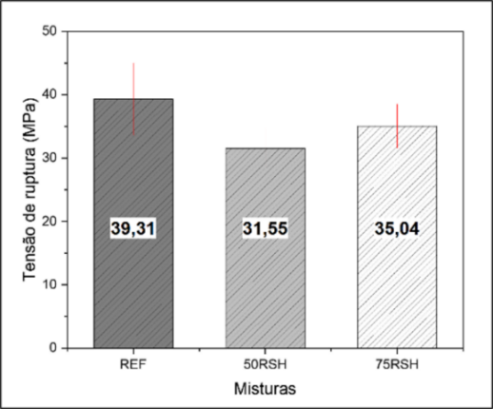
A mistura de referência (REF) apresentou resistência à compressão de 39,31 MPa, enquanto as misturas 50RSH e 75RSH atingiram 31,55 MPa e 35,04 MPa, respectivamente. Embora a incorporação do RSH tenha reduzido a resistência em relação à referência, a mistura 75RSH apresentou desempenho superior à 50RSH, possivelmente em decorrência do melhor empacotamento granular proporcionado pelo resíduo, compensando parcialmente os efeitos da zona de transição interfacial (Scrivener, Crumbie e Laugesen, 2004).
Fonte: Os autores (2026)
Considerações Finais
Todas as misturas apresentaram IEV-0, indicando ausência de segregação e exsudação. As misturas com RSH apresentaram maior espalhamento que a referência, dispensaram o uso de VMA e, no teor de 50%, atenderam ao intervalo de escoamento recomendado para argamassas autonivelantes. Embora a incorporação do RSH tenha reduzido a resistência à compressão em relação à referência, a mistura com 75% de substituição apresentou desempenho superior à de 50%, sugerindo efeito positivo do empacotamento granular. Os resultados demonstram a viabilidade técnica do uso do RSH como substituto parcial do agregado natural em argamassas autonivelantes, em alinhamento com os Objetivos de Desenvolvimento Sustentável (ODS 9, 11, 12, 13 e 15).
Agradecimentos
Ao IFRN Campus Natal-Central (Edital nº 04/2026-DIPEQ/CNAT/IFRN) pelo apoio financeiro e ao LT2M/IFRN e CT Mineral/IFRN pela infraestrutura disponibilizada.
Referências
ARAÚJO, Tomaz Rodrigues de et al. Efeitos da incorporação do fíler calcário e do resíduo da biomassa da cana-de-açúcar em argamassas autonivelantes. In: SIMPÓSIO BRASILEIRO DE TECNOLOGIA DAS ARGAMASSAS, 11., 2015. Anais [...]. [S. l.: s. n.], 2015.
ASSOCIAÇÃO BRASILEIRA DE NORMAS TÉCNICAS. NBR 7211: Agregados para concreto — Especificação. Rio de Janeiro: ABNT, 2022.
ASSOCIAÇÃO BRASILEIRA DE NORMAS TÉCNICAS. NBR 13279: Argamassa para assentamento e revestimento de paredes e tetos — Determinação da resistência à tração na flexão e à compressão. Rio de Janeiro: ABNT, 2005.
ASSOCIAÇÃO BRASILEIRA DE NORMAS TÉCNICAS. NBR 15823-1: Concreto autoadensável — Parte 1: Classificação, controle e aceitação no estado fresco. Rio de Janeiro: ABNT, 2017.
ASSOCIAÇÃO BRASILEIRA DE NORMAS TÉCNICAS. NBR 16605: Cimento Portland e outros materiais em pó — Determinação da massa específica. Rio de Janeiro: ABNT, 2017.
ASSOCIAÇÃO BRASILEIRA DE NORMAS TÉCNICAS. NBR 16916: Agregado miúdo — Determinação da densidade e da absorção de água. Rio de Janeiro: ABNT, 2021.
ASSOCIAÇÃO BRASILEIRA DE NORMAS TÉCNICAS. NBR NM 248: Agregados — Determinação da composição granulométrica. Rio de Janeiro: ABNT, 2003.
BENTLEMSAN, Nadia; YAHIAOUI, Walid; KENAI, Said. Strength and durability of self-compacting mortar with waste marble as sand substitution. Case Studies in Construction Materials, [S. l.], v. 19, e02331, 2023. DOI: https://doi.org/10.1016/j.cscm.2023.e02331.
DIEDERICH, Paco et al. The nature of limestone filler and self-consolidating feasibility: relationships between physical, chemical and mineralogical properties of fillers and the flow at different states, from powder to cement-based suspension. Powder Technology, [S. l.], v. 218, p. 90-101, 2012. DOI: https://doi.org/10.1016/j.powtec.2011.11.045.
EFNARC. Specification and guidelines for self-compacting concrete. United Kingdom: EFNARC, 2002.
MELO, Daniele Silva de et al. Estudo da caracterização do resíduo fino de scheelita do município de Currais Novos-RN em materiais cimentícios. In: CONGRESSO SUL-AMERICANO DE RESÍDUOS SÓLIDOS E SUSTENTABILIDADE, 8., 2025, Foz do Iguaçu. Anais [...]. Foz do Iguaçu: IBEAS, 2025. DOI: https://doi.org/10.55449/conresol.8.25.V-008.
NAÇÕES UNIDAS BRASIL. Objetivos de Desenvolvimento Sustentável. Disponível em: https://brasil.un.org/pt-br/sdgs. Acesso em: 28 maio 2026.
NASCIMENTO, Raquel Ferreira do et al. Viabilidade de incorporação de resíduo de scheelita em argamassa. Revista Ibero-Americana de Ciências Ambientais, [S. l.], v. 12, n. 3, p. 431-439, 2021. DOI: https://doi.org/10.6008/CBPC2179-6858.2021.003.0035.
PAIVA, Emanuel Henrique Gomes. Avaliação do concreto de cimento Portland com resíduo da produção de scheelita em substituição ao agregado miúdo. 2013. 102 f. Dissertação (Mestrado em Engenharia Civil) – Universidade Federal do Rio Grande do Norte, Natal, 2013.
RIBEIRO NETO, Djalma Valério. Argamassa autonivelante com resíduo de rocha pegmatítica ornamental (RPRO): avaliação das propriedades no estado fresco e endurecido. 2024. Dissertação (Mestrado em Uso Sustentável de Recursos Naturais) – Instituto Federal de Educação, Ciência e Tecnologia do Rio Grande do Norte, Natal, 2024. Disponível em: https://memoria.ifrn.edu.br/bitstream/handle/1044/2622/Djalma%20Val%c3%a9rio%20Ribeiro%20Neto_Argamassa%20autonivelante%20com%20res%c3%adduo%20de%20RPRO.pdf. Acesso em: 28 maio 2026.
RIBEIRO NETO, Djalma Valério et al. Estudo da caracterização físico-química e microestrutural de resíduos do beneficiamento de rochas ornamentais do Seridó Potiguar. Peer Review, [S. l.], v. 5, n. 16, p. 319-334, 2023. DOI: https://doi.org/10.53660/840.prw2262.
RIBEIRO NETO, Djalma Valério et al. Estudo da utilização do resíduo de vidro em argamassas autonivelantes: uma análise das propriedades no estado fresco. In: SIMPÓSIO BRASILEIRO DE TECNOLOGIA DAS ARGAMASSAS, 15., 2025. Anais [...]. [S. l.: s. n.], 2025. DOI: https://doi.org/10.46421/sbta.v15.6846. Disponível em: https://eventos.antac.org.br/index.php/sbta/article/view/6846. Acesso em: 29 maio 2026.
SCRIVENER, Karen L.; CRUMBIE, Alison K.; LAUGESEN, Peter. The interfacial transition zone (ITZ) between cement paste and aggregate in concrete. Interface Science, [S. l.], v. 12, n. 4, p. 411-421, 2004. DOI: https://doi.org/10.1023/B:INTS.0000042339.92990.4C.
SILVESTRO, Laura et al. Assessing the effect of test parameters on the determination of the rheological behavior of calcium sulfoaluminate cement pastes. Construction and Building Materials, [S. l.], v. 425, 135975, 2024. DOI: https://doi.org/10.1016/j.conbuildmat.2024.135975.
SOUSA, Jemima Tabita F. de et al. Self-compacting concrete with artificial lightweight aggregates from sugarcane ash and calcined scheelite mining waste. Applied Sciences, [S. l.], v. 15, n. 1, art. 452, 2025. DOI: https://doi.org/10.3390/app15010452.

